**OSNOVNA ŠKOLA IVANA PERKOVCA**

###### Š k o l s k a k u h i n j a

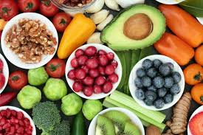

**19.05.2025. – 23.05.2025.**

***PONEDJELJAK:***

*Krafna s čokoladom, čaj s medom i limunom*

***UTORAK:***

*Ričet s kobasicama, kukuruzni kruh*

***SRIJEDA:***

*Kukuruzni kruh, sirni namaz, kakao, jabuka*

***ČETVRTAK:***

*Griz na mlijeku s kakao posipom, kruška*

***PETAK:***

*Pizza, sladoled*

D o b a r t e k !